SuanFa3.3：
设计一个解决下列问题的动态规划算法
max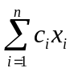
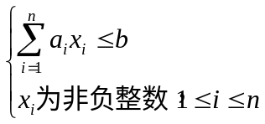

SuanFa3.4：
给定n种物品和一背包，物品i的重量是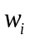，体积是，其价值为，背包的容量为c，容积为d。问应如何选择装入背包中的物品，使得装入背包中物品的总价值最大？在选择装入背包的物品时，对每种物品i只有两种选择，即装入背包或不装入背包。不能将物品i装入背包多次，也不能只装入部分的物品i。

